Экспериментирование – эффективный метод познания закономерностей и явлений окружающего мира. Детское экспериментирование имеет огромный развивающий потенциал. Главное его достоинство заключается в том, что оно дает детям реальные представления о различных сторонах изучаемого объекта, о его взаимоотношениях с другими объектами и средой обитания. Экспериментирование включает в себя активные поиски решения задач, выдвижение предположений, реализацию выдвинутой гипотезы в действии и построение доступных выводов. То есть детское экспериментирование является хорошим средством интеллектуального развития дошкольников.

Я обратила внимание на то, что познавательная активность детей не достаточно высока, что отражается на развитии речи, логического мышления, развитие памяти, внимания.

Дети не проявляют любознательности, исследовательского интереса к миру живой и неживой природы, предпочитая другие виды деятельности.

Таким образом, возникла необходимость в проведении целенаправленной систематической работы с использованием экспериментирования.

Моя работа направлена на развитие поисково-познавательной деятельности и предполагает решение следующих задач:

-формирование у детей дошкольного возраста способности видеть многообразие мира;

- развитие собственного познавательного опыта.

- поддержание у детей инициативы, сообразительности, пытливости, критичности, самостоятельности.

Занимательные опыты побуждают детей к самостоятельному поиску причин, способов действий, проявлению творчества.

В ходе работы интересно наблюдать за детьми, когда они решают проблемную ситуацию, приходят к правильному выводу. Детям очень нравится проводить опыты и эксперименты, нравится работать в исследовательской лаборатории. Работа по данному направлению развивает в детях самостоятельность, логическое мышление, вносит разнообразие в работу педагога.

Детское экспериментирование - это эффективный метод исследовательской активности дошкольников. Научиться видеть, понимать и воспроизводить природные явления – дело совсем непростое.

Проводя исследования природных явлений с помощью экспериментальной деятельности, я развиваю в ребёнке наблюдательность, самостоятельность, умение мыслить креативно, анализировать и синтезировать, сравнивать и классифицировать, формулировать обнаруженные закономерности и выводы, стимулировала развитие речи.

В своей работе я пытаюсь укрепить способность к интеллектуальным усилиям, исследовательским умениям, логику и смекалку. Даю знания детям не только через глаза и уши, но и через руки, через деятельность. Научиться видеть, понимать и воспроизводить природные явления – дело совсем непростое.

Мне нравиться работать на возрасте «почемучек». Детям 3-4 лет все интересно. За день задают по тысячи вопросов «почему?». Чтобы ответить на них педагогу тоже необходимо много знать, поэтому я и решила познавать «непознанное» вместе с детьми. Я вижу интерес в глазах детей, когда они самостоятельно экспериментируют, получают результат, радуются своим успехам, нравится за ними наблюдать, когда они делают выводы.

Это всё – эксперименты

Интересные моменты!  
Всё, всё, всё хотим узнать!  
Нужно всё зарисовать!  
Как наш опыт получился,  
Сколько времени он длился? Удивляемся всему:  
Как? Зачем? И почему?

Главная цель моей работы заключается в развитие поисково-познавательной активности, любознательности детей.

Основными задачами, которые я ставлю перед собойявляются:

* Развивать любознательность, творческий потенциал, фантазию, воображение, учить прогнозировать конечный результат.
* Развивать познавательную направленность ребенка, что позволит ему черпать различные сведения из окружающей действительности о тех или иных явлениях действительности, с которыми он сталкивается на каждом шагу.
* Формировать у детей способность выявлять не только особенности предметов, но и приобретать умения их сопоставлять, устанавливать сходства и различия, связи между ними, осуществлять многосторонний анализ на уровне видовых понятий и родовых обобщений и пр.

Умения и навыки исследователя, полученные в детских играх и в специально организованной деятельности, легко прививаются и переносятся в дальнейшем во все виды деятельности.

Важно помнить то, что самые ценные и прочные знания – не те, что усвоены путем выучивания, а те, что добыты самостоятельно, в ходе собственных творческих изысканий.

Можно выделить два основных вида ориентировочно - исследовательской деятельности.

Первый- активность в процессе деятельности полностью исходит от ребенка. Ребенок как бы бескорыстно опробует разные объекты, затем выступает как ее полноценный субъект, самостоятельно строящий свою деятельность: ставит цель, ищет пути и способы достижения и т.д. В этом случае ребенок удовлетворяет свои потребности, свои интересы, свою волю.

Второй-деятельность организует взрослый, он выделяет существенные элементы ситуации, обучает детей определенному алгоритму действий. Таким образом, дети получают те результаты, которые им заранее определили.

Информация, полученная таким путем более осознанна, лучше запоминается и эффективнее применяется в жизни.

Исходя из этого мною сформулированы следующие задачи:

1. Создавать условия для познавательно-исследовательской деятельности.
2. Развивать логическое и творческое мышление детей.
3. Учить детей нестандартному мышлению, творческому подходу к решению поставленной проблемы.
4. Воспитывать такие нравственные качества у детей, как бережное отношение к окружающему миру и труду других людей.

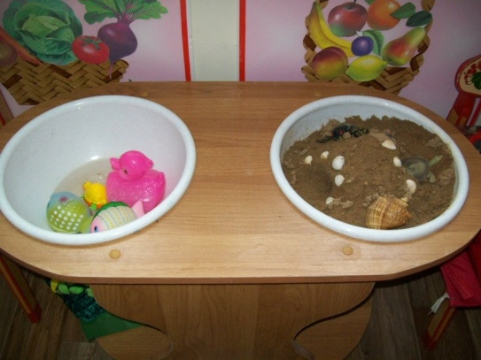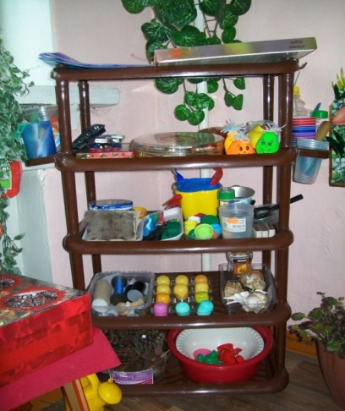Предметная развивающая среда – одно из условий полноценного развития ребенка дошкольника. В группе оборудована мини – лаборатория, со всем необходимым инвентарем и оборудованием. В группе имеются центр воды и песка, где дети при помощи педагога, так и самостоятельно могут проводить различные опыты и игры с водой и песком.

В исследовательской лаборатории есть все необходимое для опытов оборудование: стаканчики, тазики, ситечки, пробки;

коллекции: «Пуговицы», «Желуди», «Нитки», « Ткани», «Бумага», «Камни», лупы, свечки, ящики «ощущений», картотека игр по данному возрасту детей.

Большая роль отводится играм – экспериментам. Например, на прогулке воспитатель проводит игры с песком, комментируя свои действия: « Песок сухой – он сыплется, а из мокрого можно делать пирожки».

Так же в группе создан уголок природы, оснащенный комнатными растениями, за которыми ухаживают дети, при помощи воспитателя. Так же воспитатель совместно с детьми создал мини – огород, где растет лук, петрушка, проводим наблюдения за их ростом.

Территория нашего детского сада очень зеленая. Здесь растут деревья: береза, рябина, тополь, клен, сирень, сосна, ель. Это дает возможность проводить различные циклы наблюдений: за деревьями, кустарниками, в разное время года, сравнение дерева и куста, рассматривание и сравнение листиков с разных деревьев.

Другим условием, необходимым для познавательно – исследовательской активности ребенка в детском саду является наглядность. Именно она позволяет сформировать у детей дошкольного возраста яркие, конкретные представления о природе, изучаемом предмете.

При отборе наглядности для работы с детьми я учитываю реалистичность изображаемых объектов, явлений природы, художественную выразительность материала, познавательное содержание, научность, возрастные особенности и возможности восприятия детей.

Следующим основным условием работы познавательно – исследовательской деятельности является система в работе.Это основное, и, пожалуй, главнейшее условие успешной работы, ведь только в системе можно сформировать осознанно – правильное отношение детей к изучаемому предмету.

Чтобы создать эту систему, я использую различные формы работы:

* самостоятельная деятельность детей,
* совместная деятельность воспитателя с детьми,
* непосредственно – образовательная деятельность,
* работа с родителями.

Важную роль в работе по познавательно – исследовательской деятельности играют – экскурсии. Это одна из очень трудоемких и сложных форм обучения. Преимуществом экскурсий является то, что они позволяют в естественной обстановке познакомить детей с объектами и явлениями природы.

Особую роль в данной деятельности играет такая форма работы, как совместная деятельность воспитателя и ребенка. В вечернее время в своей группе я провожу ознакомление с окружающим. Мы беседуем с детьми о временах года, сезонных изменениях в природе. Проводим опыты, играем в дидактические игры: «что изменилось», «вершки и корешки», « игры с ящиком ощущений».

В своей работе стараюсь придерживаться следующих принципов:

* Принцип доступности и индивидуальности.
* Принцип последовательности и системности
* Принцип повтора.
* Принцип наглядности
* Принцип сознательности и активности.
* Принцип научности.

Для реализации программы по познавательно – исследовательской деятельности необходимы средства

* Главным наставником ребенка, т.е. главным средством является природа во всей простоте и сложности.
* В группе создан уголок природы с несколькими видами растений, с оборудованием для труда.
* Создана мини – лаборатория со всем необходимым оборудованием для опытов и наблюдений. Постоянно она пополняется по мере необходимости.
* Имеются плакаты «домашние и дикие животные», «овощи и фрукты», «кому нужна вода?»
* Созданы папки по темам: «Времена года», « Цветы», «Профессии», «Птицы» и др.
* Составлена картотека игр и опытов по данному виду деятельности.
* Подобрана мини – библиотека книг о природе, животных, растениях таких авторов, как Чарушин, Бианки, Пришвин.

Подведя итог, следует сказать, что использование этой работы привело к активизации детского саморазвития, самостоятельности, в результате чего, познавательная инициативность дошкольников перешли на новый качественный уровень, получили развитие умственные способности детей, которые проявлялись в умении экспериментировать, анализировать, делать выводы.